แนวทางการบันทึกสาเหตุการตายในโปรแกรมmit-net
- เมื่อแพทย์สรุปสาเหตุการตาย เป็นโรคหรือรหัส icd 10 เพื่อออกหนังสือรับรองการตาย
- ให้เลือกข้อ 5 บันทึกวินิจฉัยสาเหตุการตายที่ต้องการ แล้วกด enter
- จะปรากฏ รูป ตามภาพ ชนิดการจำหน่ายผู้ป่วย
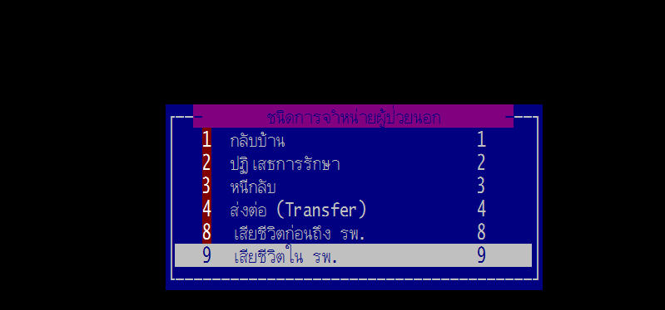
- เลือก เสียชีวิตก่อนถึง รพ. หรือ เสียชีวิตใน รพ.
- ใส่รหัสวินิจฉัยที่เป็นสาเหตุการตาย และเลือกชนิดของการวินิจฉัย ข้อ 9 cause of death

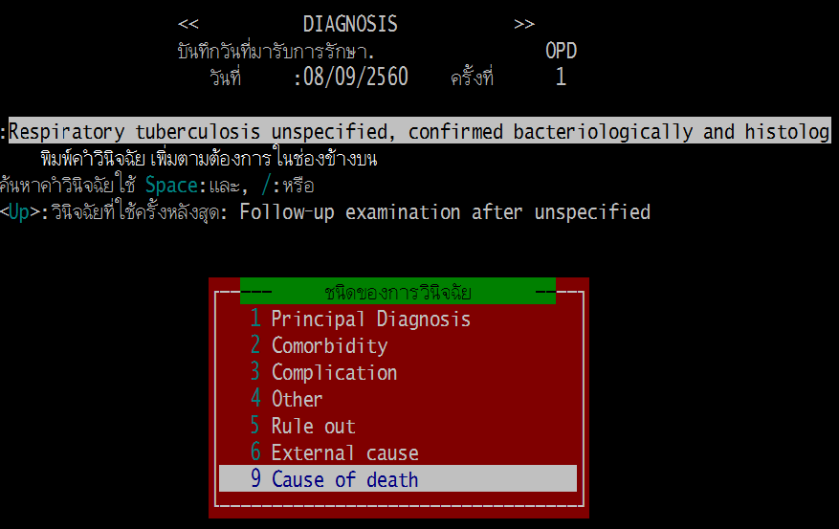

- และให้ใส่priciple dx และ วินิจฉัยประเภทอื่นๆตามหลักการการให้วินิจฉัย

